엑셀로 변환 시 단가산출서 수식 연결

기존 EBS7.0에서는 다른 형식으로 저장의 엑셀전환 시 호표나 일위대가 등은 수식이 탔으나, 산출근거식은 텍스트 데이터 형태로 수식 없이 값으로 표기 되었습니다. EBS8.0에서는 이점을 보완하여 EBS를 엑셀로 전환 시 산출근거창 입력 수식을 엑셀에서도 적용하여 엑셀과 EBS와의 호환성을 한층 높였습니다.
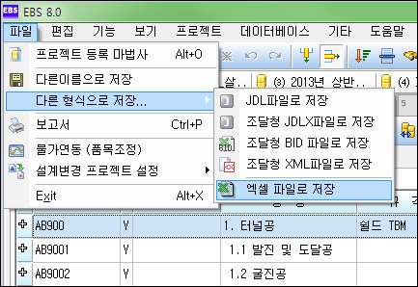
파일>다른 형식으로 저장에 엑셀파일로 저장버튼을 누르면 다음과 같이 엑셀수식적용을 선택할 수 있습니다. 수식적용에 체크 후 엑셀파일을 변환하면 산출근거도 수식적용이 되어 엑셀로 변환이 가능합니다.

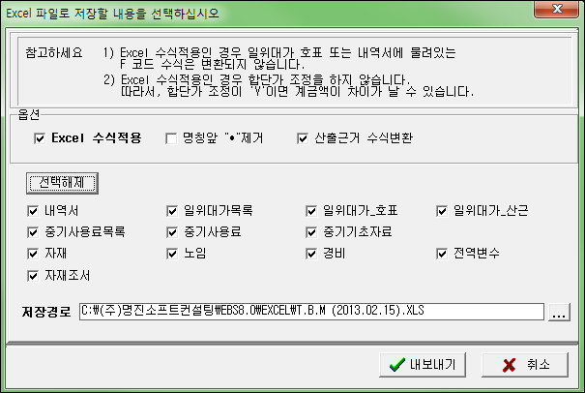

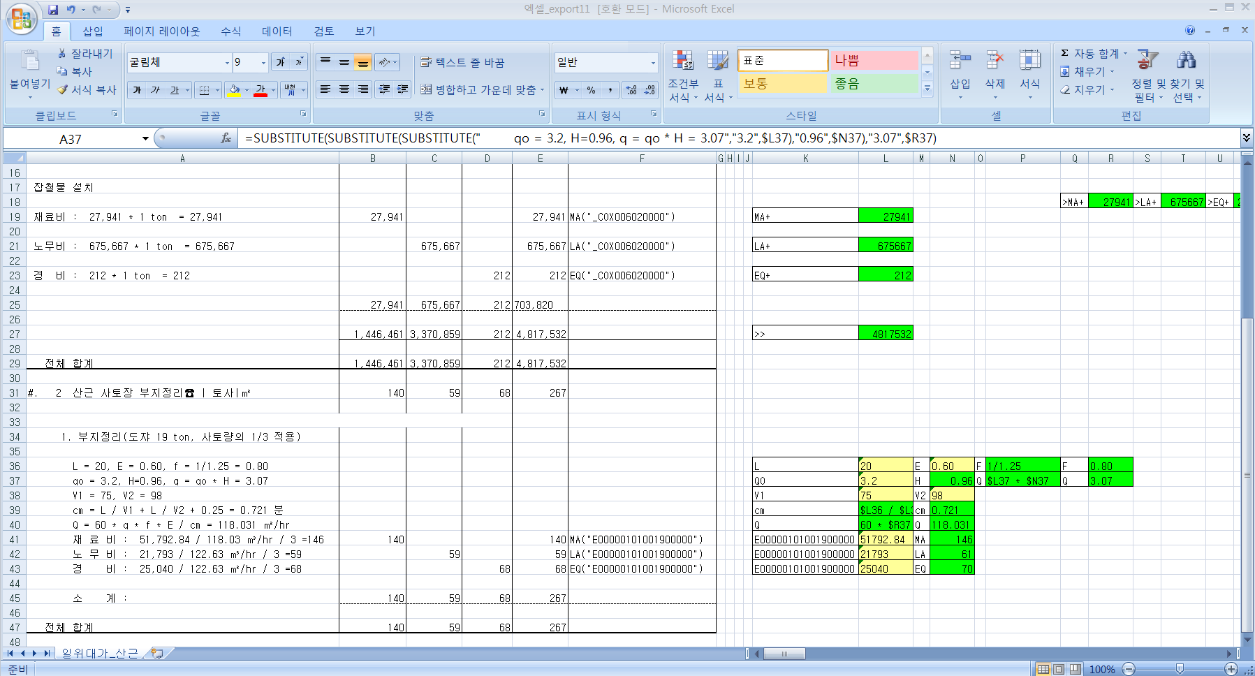

엑셀변환 후 산출근거가 화면처럼 왼편에 수식적용이 된 것을 볼 수 있습니다.

엑셀로 변환 시 유의사항

- 매크로 설정
사용자 PC의 엑셀은 매크로 사용이 반드시 허용되어야 합니다.
- VBA 허용
- 제어판 > 프로그램 제거 또는 변경 > 오피스 선택.
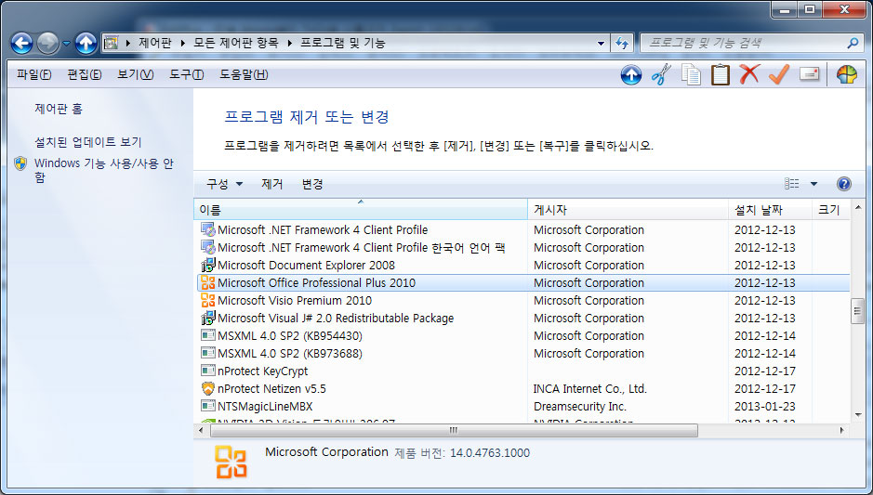

- 오른쪽 클릭 > 변경 선택
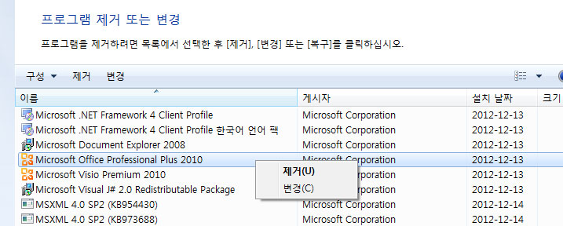

- 기능 추가/제거 선택
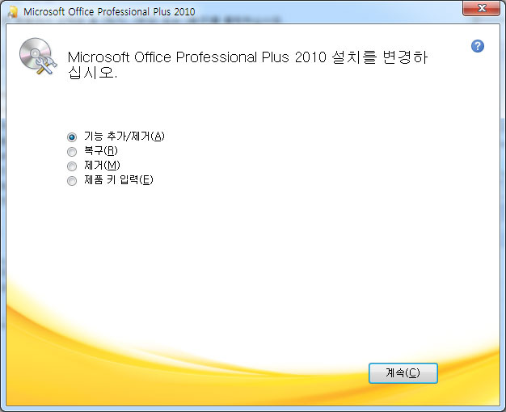
- Office 공유기능 중 Visual Basic for Application 내 컴퓨터에서 실행.
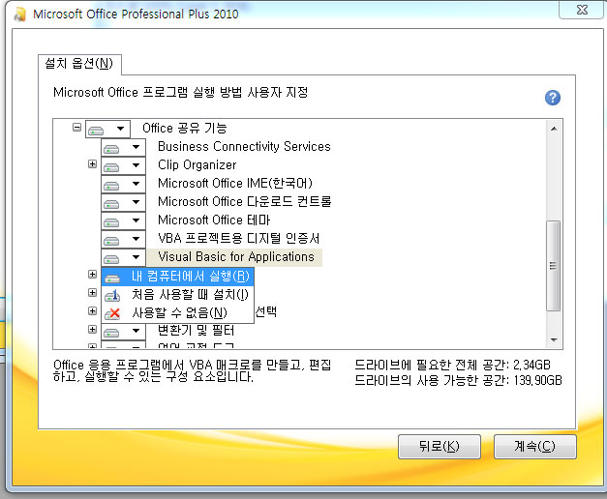

- 매크로 허용
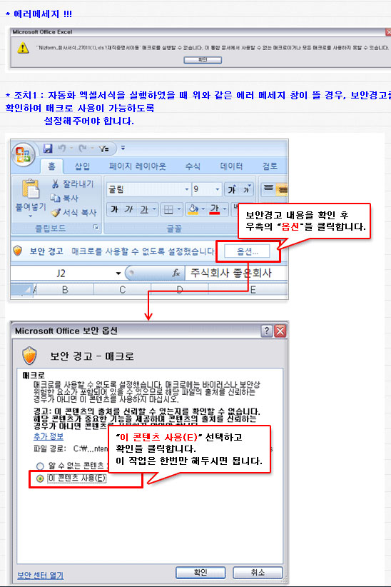

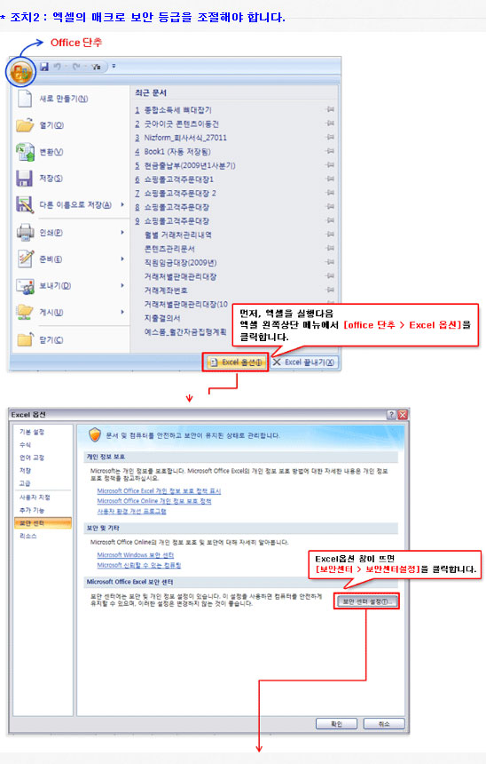

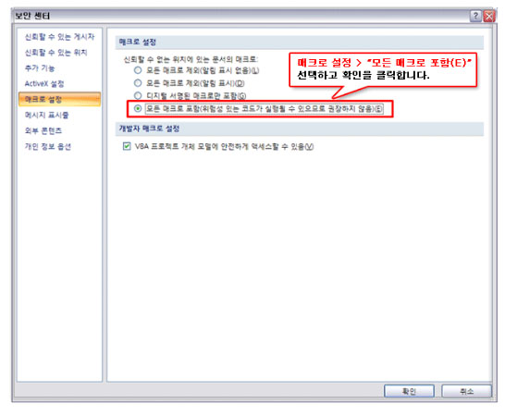

(2003의 경우 첨부문서 엑셀매크로보안_2003.pdf 참조를 참조하여,
모든 매크로 실행으로 보안수준을 낮춤)

- 용어 설명
- 레포트 영역
출력할 부분을 레포트 영역으로 합니다.
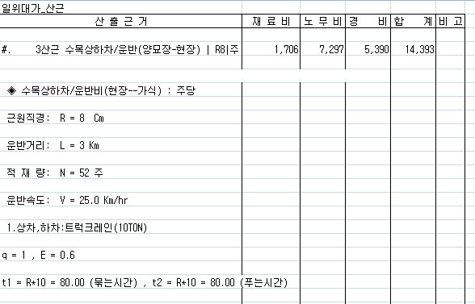

- 입력폼 영역
사용자가 수정할 수 있는 부분을 입력폼 영역으로 합니다
.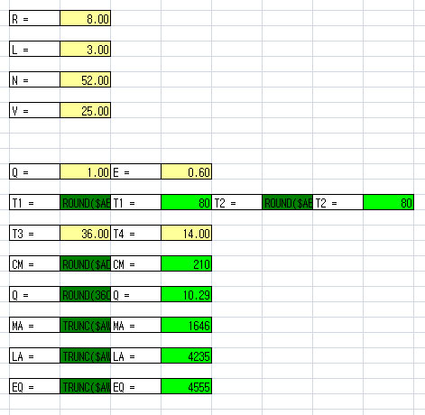

- 오리지널 산근 영역
가져오기 부분에 들어갈 실제 입력된 산근부분을 산근 영역으로 합니다.
F열과 X열 사이 숨기기 처리가 되어 있습니다.
오른쪽 클릭 후 숨기기 취소하면 열람 가능.

- 기본 수식 적용
노란색 셀을 수정하고 툴바에서 수식 > 시트계산을 하면
엑셀 수식이 적용됩니다. (F9 키)
- 레포트 영역, 오리지널 산근 영역 모두 자동으로 수식이 적용됩니다.
- 엑셀 상황에 따라 #NAME이라 보이는 셀에서 여러 번 F9키를 적용해야 할 경우 있음.

- 계산식의 수식 적용
입력폼 영역의 짙은 녹색에서 변수로 선언되지 않은 상수를 수정하여 계산할 경우,
레포트 영역과 오리지널 산근 영역에 결과값 및 소계,합계는 계산되어 적용되나,
해당 상수의 텍스트는 적용되지 않습니다.
레포트 영역의 해당 셀을 클릭하여, 엑셀 수식 SUBSTITUDE(“”) 안의 해당 상수를 수동으로 수정하시면 됩니다.
(차후 버전 EBS 릴리즈에서 자동 수정 추가할 예정)
예) 직접 기입한 상수를 변수로 정의 적용
수정 예시

A=10
~M001~ * A =?MA+

~M001~ * 10 =?MA+ (X)

- 산근 작성시 유의 사항
산근 작성의 경우, 자유도가 높고 엄격한 체크가 이루어지지 않으니, 아래와 같이 산근 작성 유도.
- 재.노.경 변수
- [1]=0 과 같은 블록 안에 다른 MAA, MA2 등 다른 블록의 재.노.경 금액변수와
네이밍이 겹쳐지지 않도록 산근 작성 유도.
수정 예시
[1]=0
~M001~ * 15 =?MA1
[1]=?[]+

[A]=0
~M002~ * 25 =?MAA
[A]=?[]+
예) [1]=0
~M001~ * 15 =?MA1
~M002~ * 25 =?MAA (X)
[1]=?[]+

- { } 처리
{ } 안의 내용도 또 다른 계산식이므로, 8.0 에서는 레포트 영역의 수식 적용이 어려운 경우가 있음
(차후 버전 EBS 릴리즈에서 자동 수정 추가할 예정)

결과값 출력으로 유도.
예) 100 * 15 =?LA+
LA() * 3 =?MA+ (O)
{LA()} * 3 =?MA+ (X)

{ } 안의 계산식은 ( ) 를 쳐주는 방향으로 유도.
{ (1 + A)} * 7 =? (O)
{ 1 + A } * 7 = ? (X)

- 엑셀 셀의 길이 제한.
엑셀 셀의 수식 길이 제한이 255자로 제한되어 있으므로
너무 긴 산근 수식은 엑셀 파일이 깨어진다는 것을 유의.
중첩 if문 과 같은 긴 문장은 다른 방식으로 유도.

조달청 전산내역 입찰 프로그램(PPSBID)에서 내보낸 EXCEL 파일 불러오기 및 저장

조달청 전산내역입찰(PPSBID) 프로그램의 입찰파일을 엑셀로 변환하여 저장 후 변환된 파일을 EBS 프로그램에서 읽어 입찰금액을 산정 후 산정된 내용을 다시 엑셀 원본 파일에 저장하여 조달청 전산내역입찰(PPS) 프로그램에 적용하는 기능을 추가하였습니다. 사전 입찰사유서 근거를 작성함으로써 정확한 공사비 산출이 가능하며, 여러 낙찰율을 적용해봄으로써 투찰금액에 대한 사전 검토를 신속하게 할 수 있습니다.

- 먼저 PPSBID 프로그램을 실행합니다.


- 열기 버튼을 클릭하여 조달청에서 배포한 BID 파일을 선택합니다.
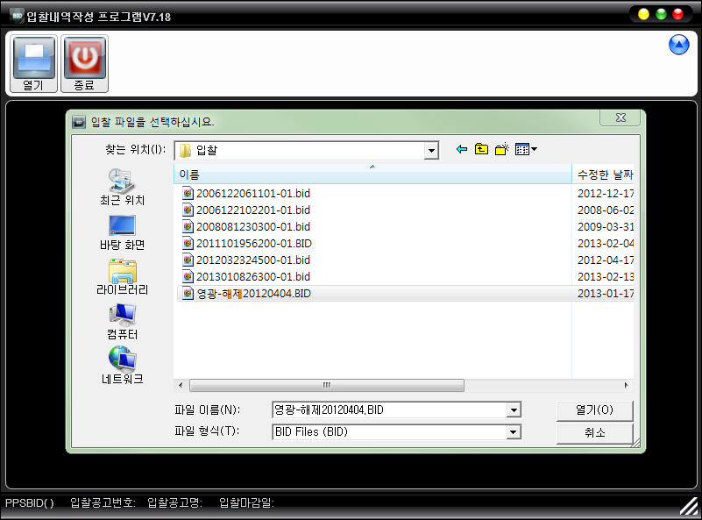


- 입찰내역( ) 아이콘을 클릭하여 내역을 불러온 후 좌측 좌측 공사 리스트에서 내보내기할 내역을 선택하고 내보내기( ) 아이콘을 클릭하여 공내역을 EXCEL 형식으로 저장합니다.
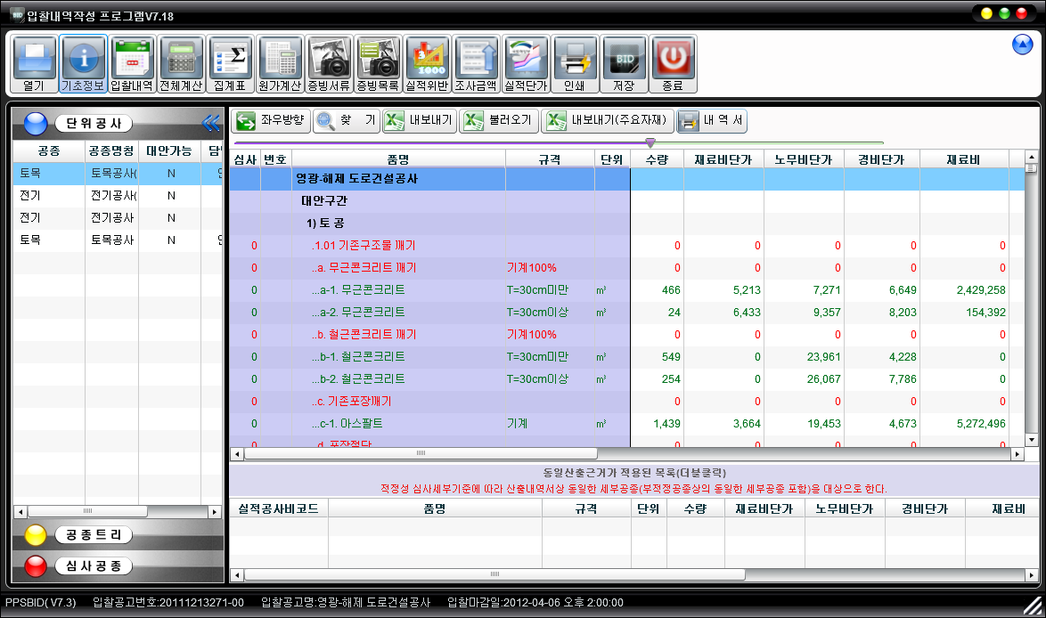

- EBS 프로그램 주메뉴의 파일에 프로젝트 등록마법사를 실행 후 조달청 입찰내역(BID) 엑셀파일 라디오 버튼을 선택 후 다음을 눌러 데이터 선택창을 호출한 후 변환한 엑셀파일을 지정합니다.
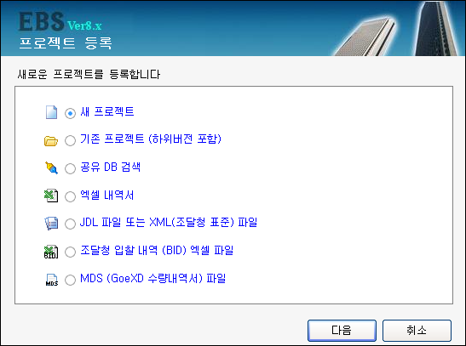

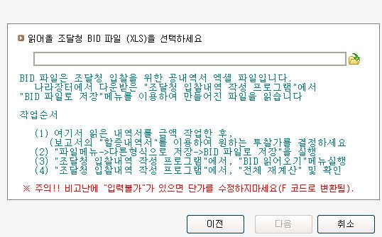

- 그림의 설명과 같이 프로젝트의 등록 마법사의 안내에 따라 진행하게 되면 BID 파일에서 변환한 엑셀의 공내역서가 EBS 파일로 생성할 수 있습니다

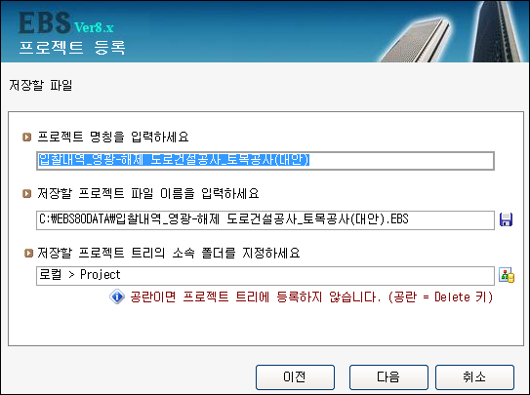

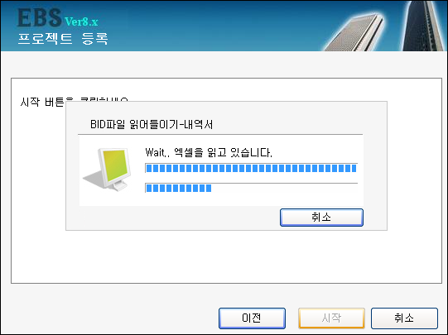

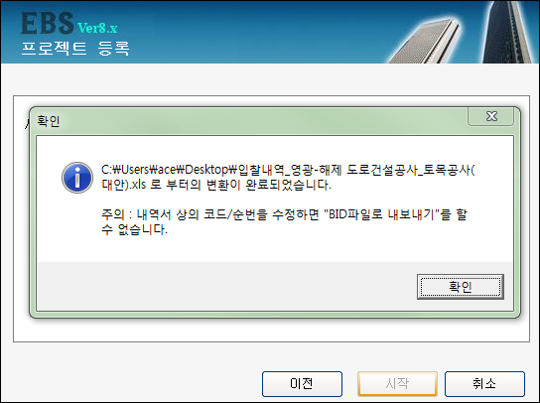

- 공내역서에 적용된 실적코드의 단가의 경우 하위코드 복사기능으로 조달청에서 공고하고, 당사에서 가공하여 배포하는 “조달청기준 실적공사비” 프로젝트로부터 자동 검색 복사하여 내역서에 적용이 가능합니다.
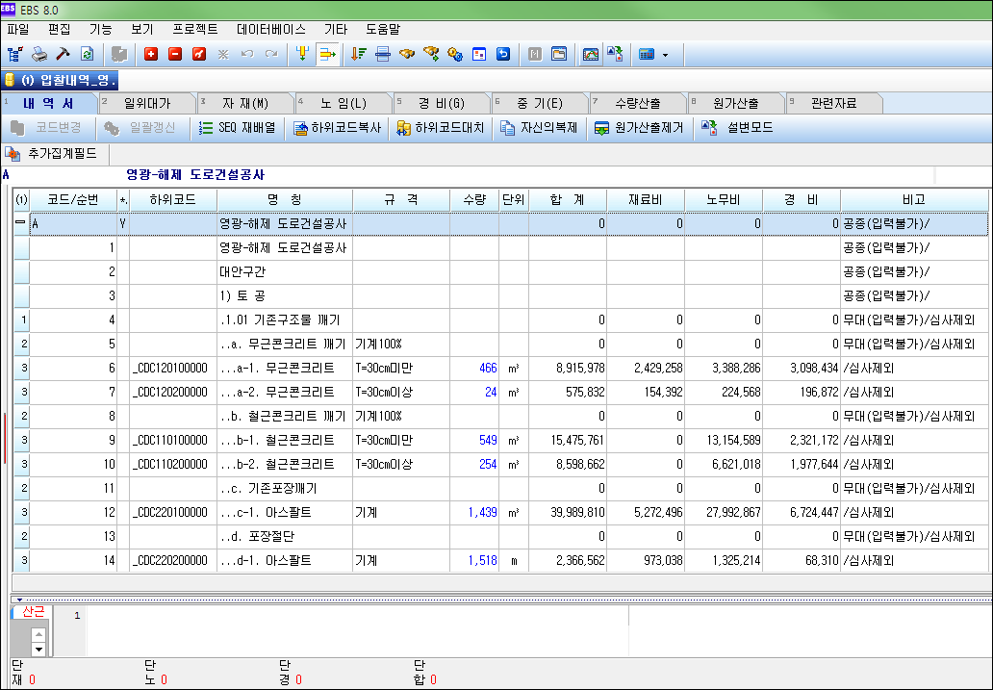

- 입찰내역서가 모두 작성되었다면 주메뉴바 파일 > 다른형식으로 저장 > 조달청 BID로 저장을 선택하여 산출된 공사비 내역 및 단가/금액을 “불러오기”한 원본 엑셀파일에 다시 저장합니다.

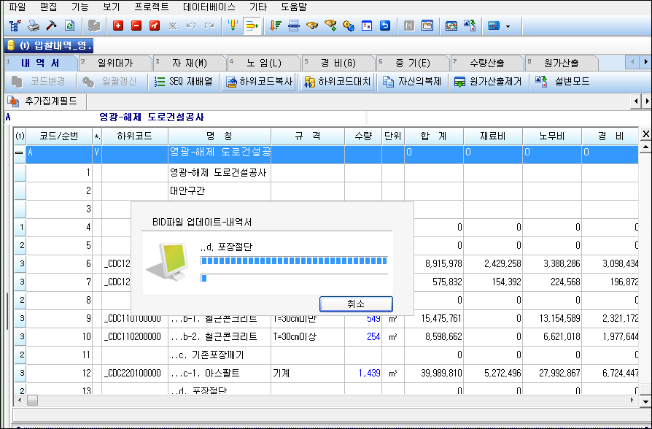

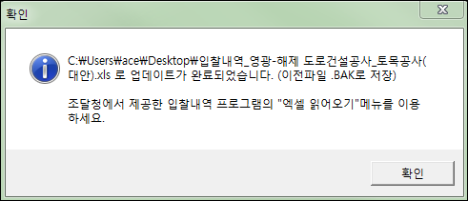

- 저장이 완료 되었다면 조달청 전산내역 입찰(PPSBID) 프로그램을 실행하여 동일 입찰내역을 오픈한 후 불러오기( ) 아이콘을 통하여 EBS에서 저장한 엑셀파일을 선택합니다.

- EBS에서 작업한 결과를 BID 프로그램 화면에서 확인할 수 있습니다.

마이다스 생성 파일(**.MDS) 등록 기능

구조물해석 프로그램 개발사로 인지도가 높은 ㈜마이다스아이티에서 개발된 가시설 설계 및 계산 프로그램(GEO XD)으로 산출된 수량내역서를 EBS의 단가산출서/일위대가와 연동을 지원하는 기능입니다. 가시설 분야를 설계에서 공사비 산출까지 “ONE-STOP”으로 가능합니다.

- GEO-XD 프로그램에서 가시설 공사의 설계가 완료되어 산출된 공사 내역 및 수량을 MDS 파일로 변환하여 저장합니다. 저장된 MDS 파일을 프로젝트 등록마법사를 이용하여 공사내역의 수량 및 내역을 불러옵니다.

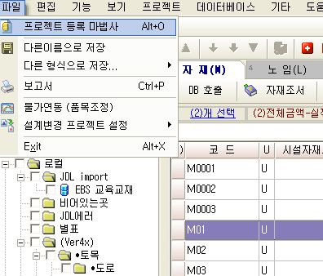

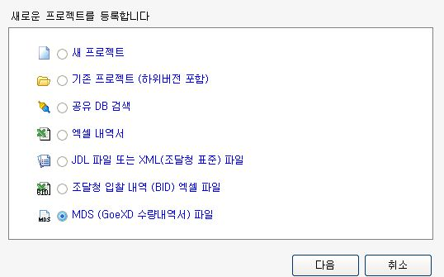

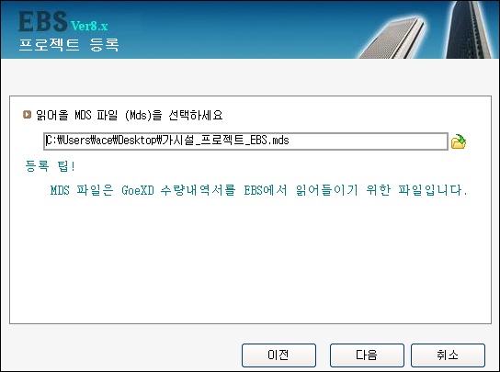

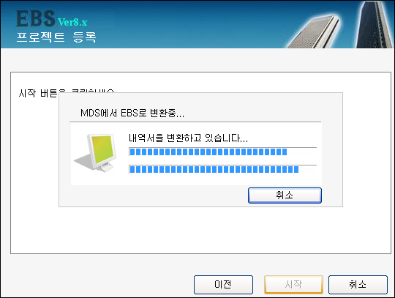

- 다음과 같이 불러온 내역서를 확인할 수 있습니다.
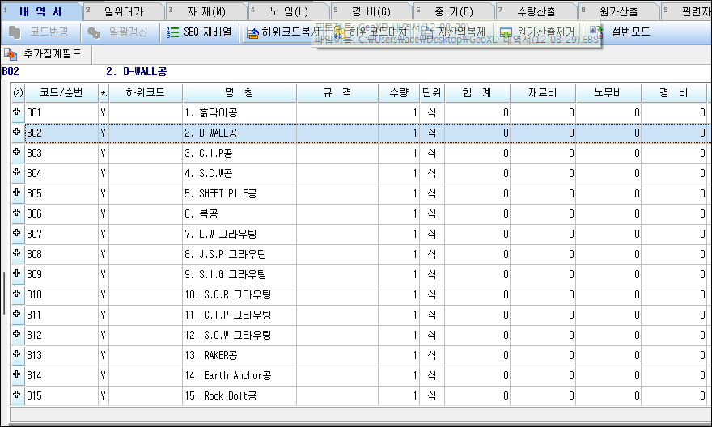

- 기능을 이용하여 당사와 마이다스아이티㈜와 상호 업무협약을 통해 지원되는 가시설 기준의 프로젝트(가칭: GEO-XD 가시설 표준)로 부터 일위대가를 자동으로 검색하여 불러옴으로써 간단히 직접공사비를 산출 할 수 있습니다.

보고서에서 선택한 일위대가만 출력하는 기능

EBS7.0에서는 내가 원하는 일위대가 혹은 기초단가만 따로 출력 하려면 새 프로젝트를 생성 후 원하는 일위대가나 기초단가만 복사하여 그 프로젝트의 보고서를 작성 하여야만 출력을 할 수 있었습니다. 그러나 EBS8.0에서는 다른 프로젝트에 복사해 놓지 않아도 스페이스바로 선택한 일위대가만 출력 할 수 있는 기능을 추가하여 사용자들이 보다 편리하게 원하는 일위대가만 출력 가능하게 시스템을 구현했습니다.

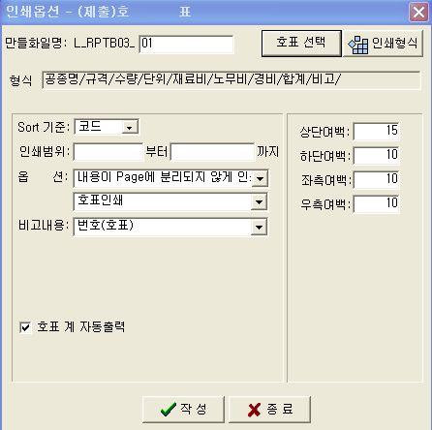
파일>보고서메뉴로 들어가 호표보고서를 클릭하면 그림처럼 인쇄옵션창이 뜹니다. 인쇄옵션창에 호표 선택이라는 메뉴가 추가되어 내가 원하는 호표, 산근만 출력을 할 수 있습니다.

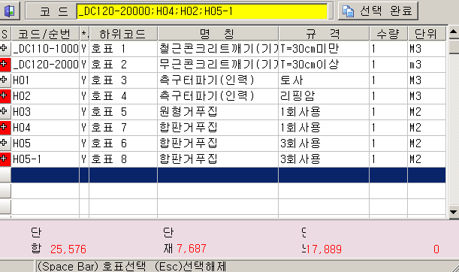

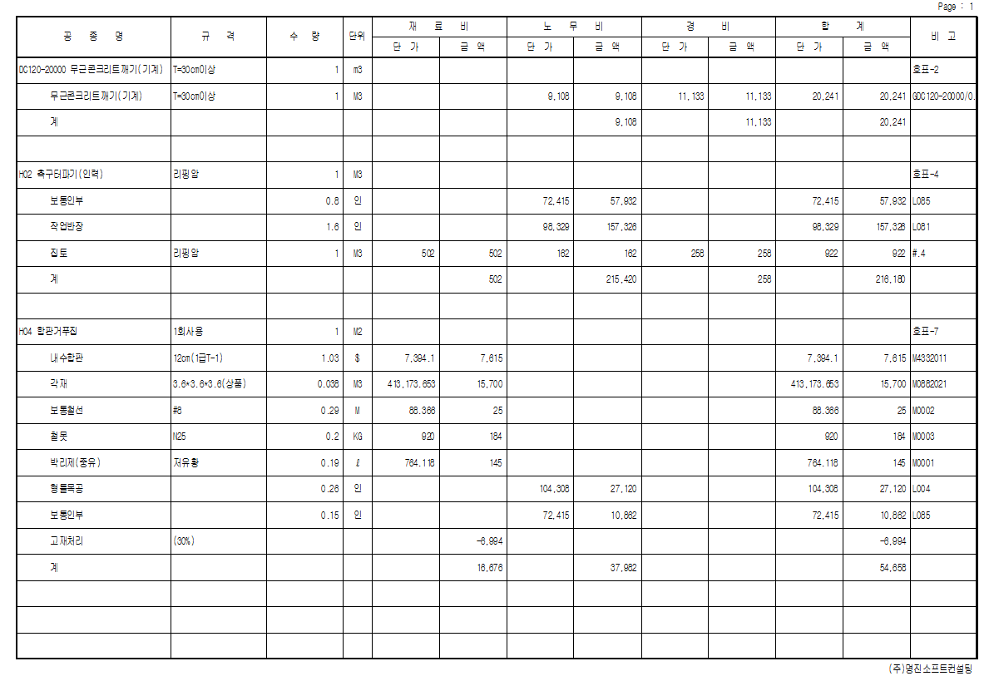

호표선택 버튼을 누르면 선택창이 뜨고 스페이스바로 선택한 부분만 보고서로 작성 출력할 수 있습니다.

데이터 트리 View기능

내역서에서 작성된 내역 DATA를 공종별로 선택하여 Display하여 공종 구성 내역을 확인할 수 있으며, 해당 DATA로 이동/수정이 가능합니다.

메뉴 Path : 화면 좌측 프로젝트 트리 > DATA 캡션 선택

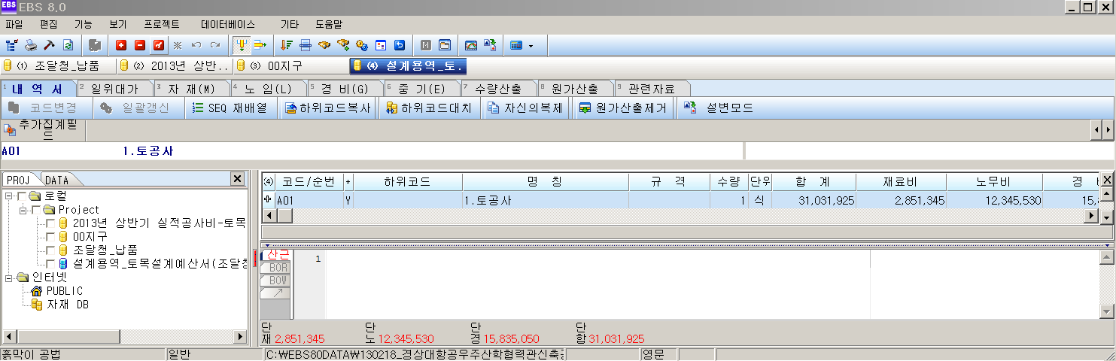

1. 프로젝트를 프로젝트 바에서 선택한 다음, 화면 좌측 프로젝트 트리 영역에서
DATA 캡션을 선택한다.

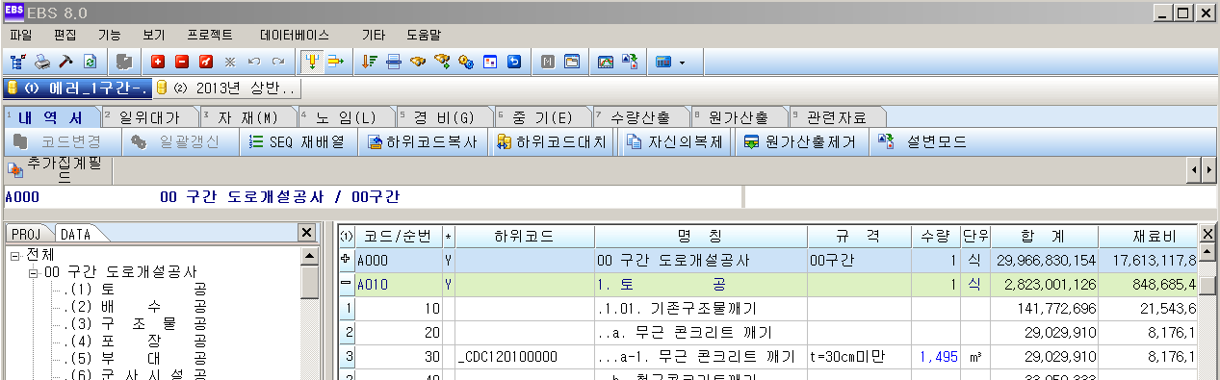

선택된 프로젝트의 내역서가 Level 별로 하위 항목들이 Display된다.
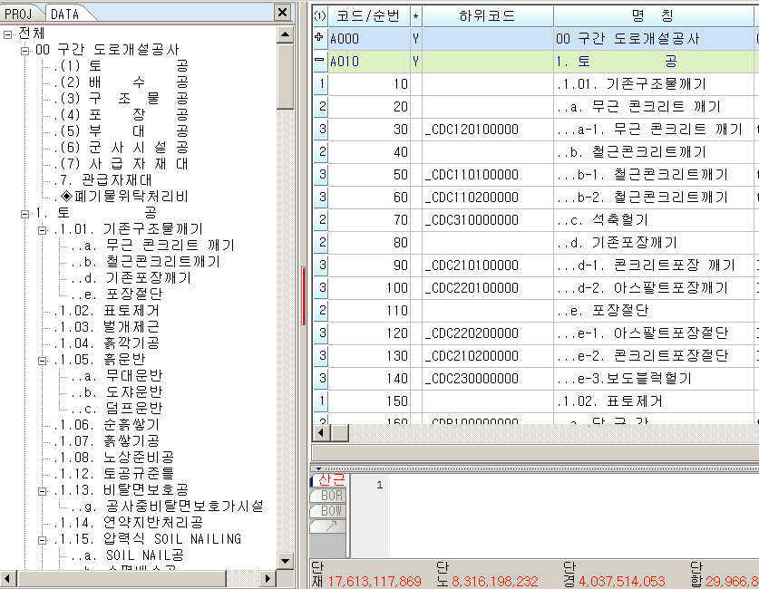

* 주의점
- 코드가 있는 하위 내역은 Display하지 않음.

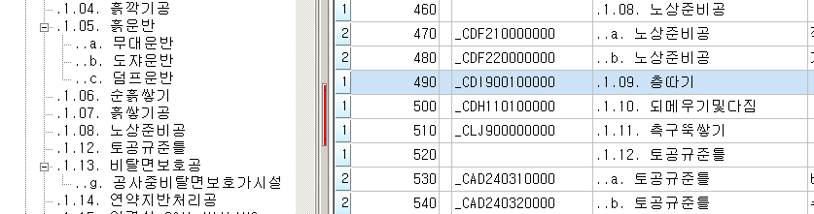

. 예시) " 1.09. 층 따기 " 공종은 "1.08.노상준비공"과 같은 " . " 레벨이지만, 데이타
트리에는 집계되지 않음.
이유는 " 1.09. 층 따기 " 공종에 하위코드 "_CDI900100000"이란 코드가 Link되어
있기 때문임.

* "." 집계 2개까지만.
. 데이터 트리상에 Display되는 항목은 "."집계로 설정된 항목이 집계됨.
. "." 집계 중에서 ".." Level까지만 집계됨.
. 예시) "..c. 덤프운반" 은 데이터 트리에 Display 되지만,
"...c-1. 토 사"는 데이터 트리에 Display되지 않음.

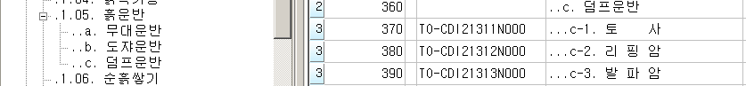

주요 자원 집계표 작성 기능

프로젝트에 투입된 주요 자원을 집계하여 보고서로 작성할 수 있는 기능을 지원합니다.
기존 소요 자원 계산( Bill Of Resource)기능을 보다 확장한 개념으로 선택한 자원만
해당 공종에서 산출하여 집계하는 기능입니다.
따라서 반드시 소요 자원 계산을 먼저 수행한 후 해당 기능 수행해야 합니다.

메뉴 Path : 주 메뉴 Bar > 보기 > 주요 자원 집계표

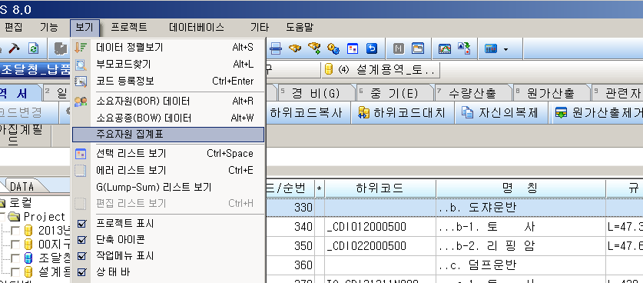

1. 내역서나 일위대가 상에서 주 메뉴 Bar소요 자원 계산을 수행합니다.

2. 내역서나 일위대가 상에서 자원을 집계하고자 하는 항목을 스페이스 Bar로 선택한 후
주요 자원 집계 메뉴를 실행합니다.

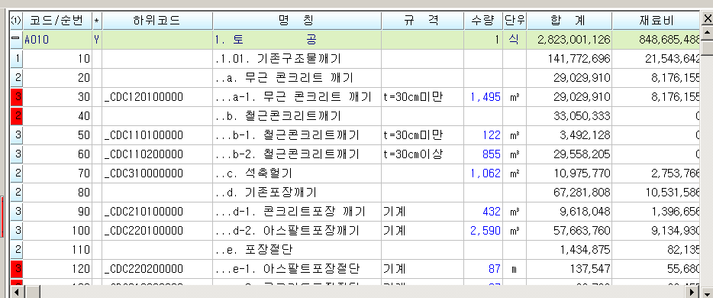

3. 선택된 자원 리스트가 Display됩니다.

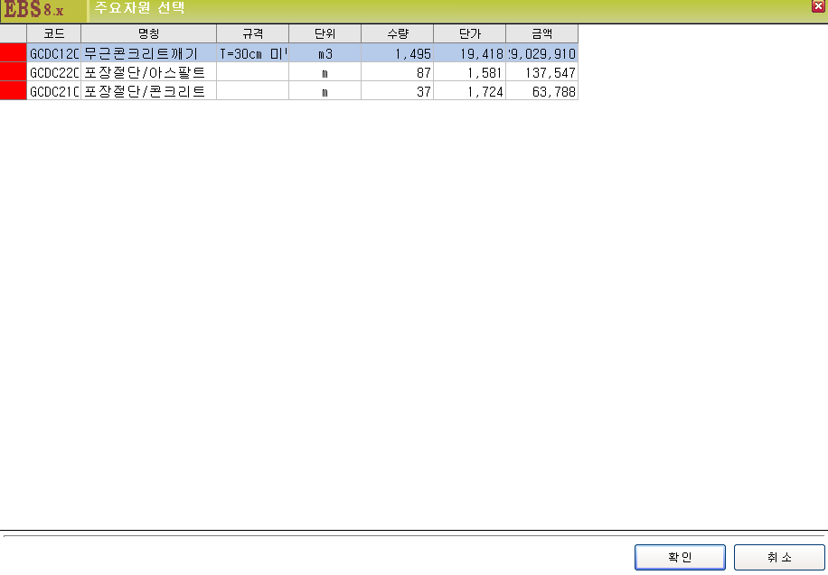
선택된 자원을 다시 한번 확인 한 후 [확인] 버튼을 실행 하면,

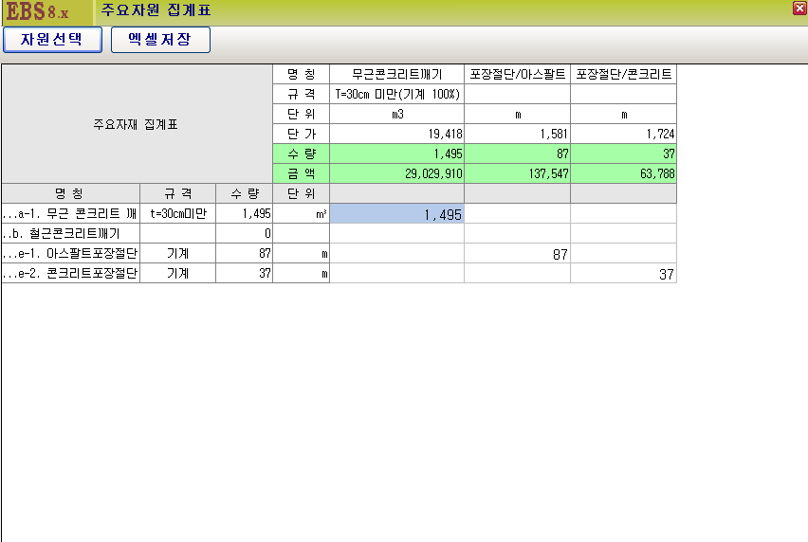
최종 집계된 주요 자원 집계표가 작성이 됩니다.
작성된 집계표는 별도의 보고서 출력이 지원되지 않고, 엑셀로 저장하여 활용 가능합니다.

원가 산출서 양식 추가 기능

원가 산출서의 양식이 관급 공사비 중 품셈 기준의 양식 이외에 실적 공사비 양식이나
민간 공사 양식 등 사용자가 직접 작성한 양식을 시스템에 저장하여 다른 프로젝트의 원가
산출서 작성 시 적용할 수 있는 기능입니다

메뉴 Path : 작업 Sheet> 원가 산출 > 공용으로 저장/ 공용에서 읽기

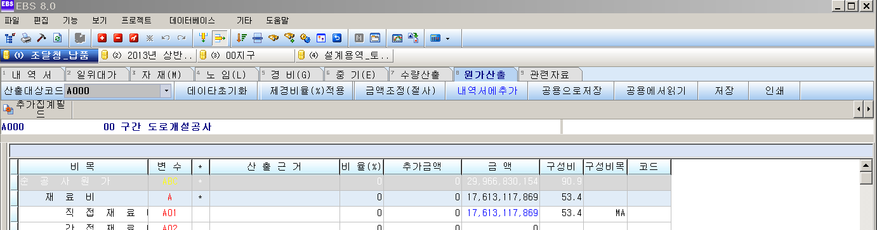

1. 직접 공사비 작성 후 [원가 산출] 탭으로 이동하여 데이터 초기화 > 제경 비율을 적용하여
간접 공사비를 산출한다. 산출된 원가 산출서는 관급 공사의 표준적인 원가 산출서 양식이다.
이러한 원가 산출서 양식을 사용자 정의 원가 산출서 양식으로 수정( F7키)한다.

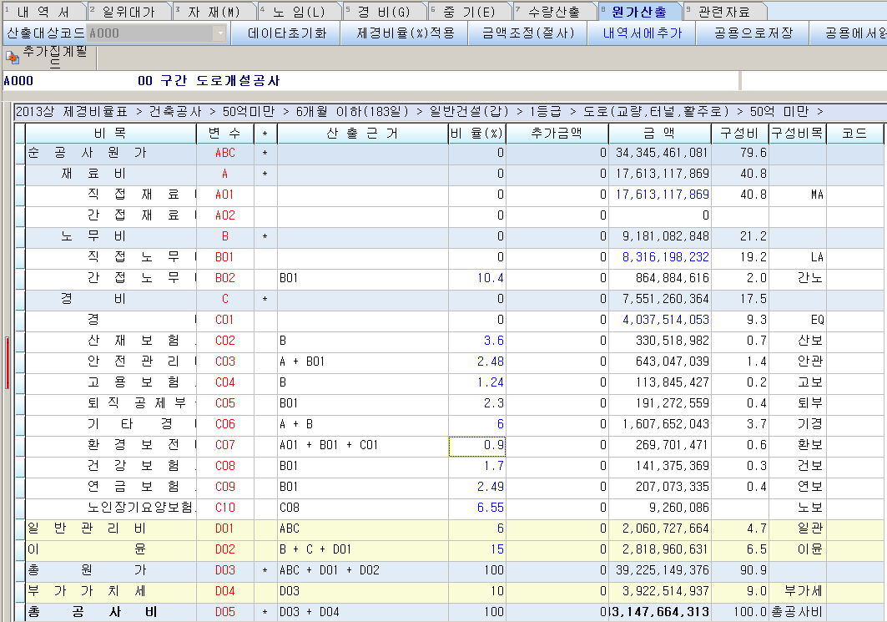

2. 사용자 정의 원가 산출서로 수정한 후 [공용으로 저장]한다.
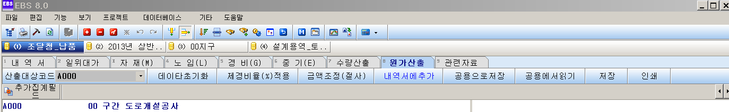

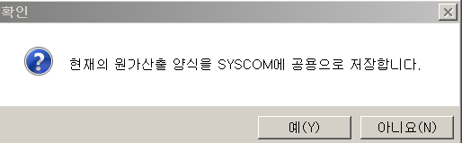

3. 저장할 양식의 명칭을 지정한다. 최대 5개 양식까지 가능하다.
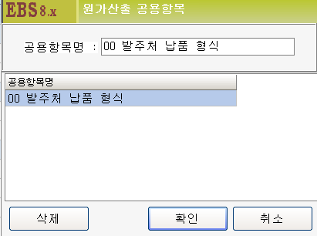

- 새로운 프로젝트에서 사용자 지정 원가 계산서 양식으로 작성할 경우 [공용에서 읽기]메뉴를 사용하여 과거 설정하여 저장한 원가 계산서 양식을 호출하여 적용한다.

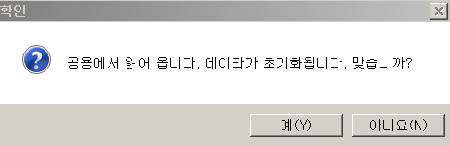

- [공용항목] 에서 저장한 원가산출 양식의 리스트를 확인한 다음 원하는 약식을 선택한 후 [확인]을 실행하면 정의된 원가 계산서 양식이 원가 산출에 적용된다. 적용된 원가 계산 양식을 수정할 수 도 있다.
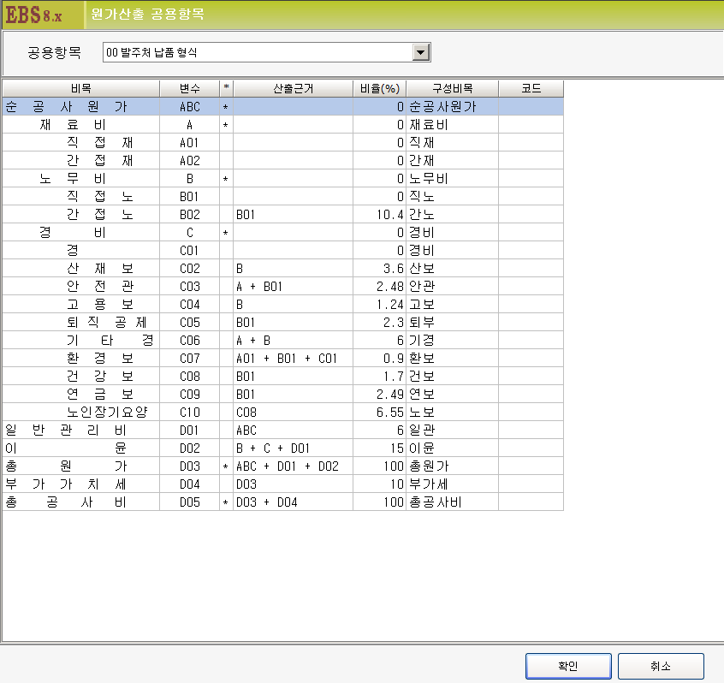

전역 변수 추가 복사 기능

다른 프로젝트에 적용된 전역 변수를 선택적으로 복사하여 현재 프로젝트에 적용하는 기능입니다. 기존 버전의 전역 변수 복사 기능에서 확장된 기능입니다

메뉴 Path : 주 메뉴 바> 프로젝트 > 프로젝트 전역 변수 > 복사

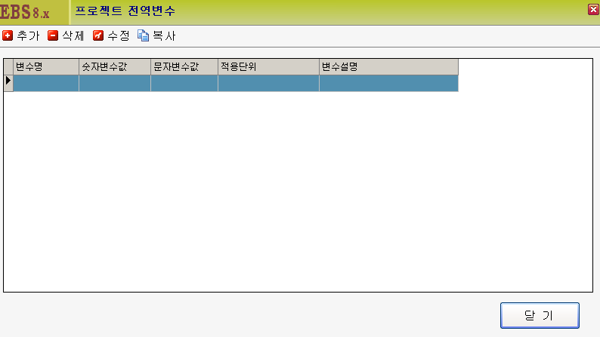

1. 복사해 올 프로젝트를 선택한 후 복사 방법을 선택하여 실행한다.

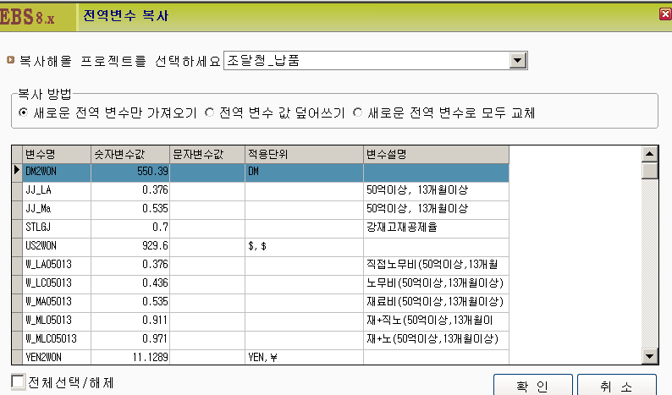

엑셀 내역서 복사-붙여넣기 기능

엑셀로 작성된 내역서를 복사하여 EBS 프로그램의 내역서 Sheet에 붙여넣는 기능입니다.
EBS 프로그램의 정형화된 양식에 기록하기 때문에 대상이 되는 엑셀의 양식은 어느 정도
일정한 양식을 갖추고 있어야 합니다.

메뉴 Path : 프로젝트 등록 마법사> 신규 프로젝트 생성 후
엑셀 내역서 복사 > 내역서 Sheet 선택> 마우스 우클릭 > 붙여넣기 >

1. 프로젝트 등록 마법사를 실행하여 신규 프로젝트를 생성한다.
그 후 엑셀로 작성된 내역서를 선택하여 복사한다.
이때 반드시 복사 범위를 레벨에서 보기 항목까지 선택하여 복사하여야 한다.

* 엑셀 내역서 조건
1) 레벨 설정 조건
- 코드 항목 앞에 반드시 "레벨" 필드를 생성하십시오.
- 레벨은 목록과 하위 내역을 구분하는 위계를 지정하는 수단으로써
제일 상위 레벨 "0" 레벨에서 부터 순차적으로 기록해 주십시오
- 가장 하위레벨에는 레벨 표시를 하지 않아도 됩니다.
- 레벨에 표시한 숫자만큼 명칭 앞에 집계를 위한 "." 이 생성됩니다.
2) 엑셀 내역서 예시

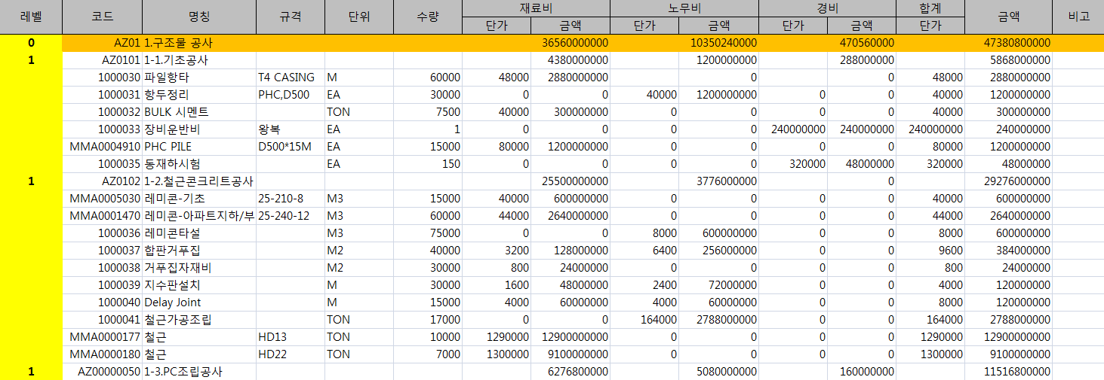

- 파란색 점선 부분 : 복사 불가 영역(선택하지 마십시오)
- 붉은색 실선 부분 : 복사 선택 영역(선택하여 복사하십시오)
- 노란색 블럭 부분 : 레벨 표시 부분(레벨을 입력하십시오)

2. 엑셀에서 복사한 데이터를 EBS 내역서 Sheet에 붙여넣기를 합니다.
코드,명칭,규격,수량,단가가 입력된 내역서가 작성됩니다.
단, 하위 일위대가 및 기초 단가가 없기 때문에 "전체 계산"을 수행하면 금액이 "0"이
됩니다.
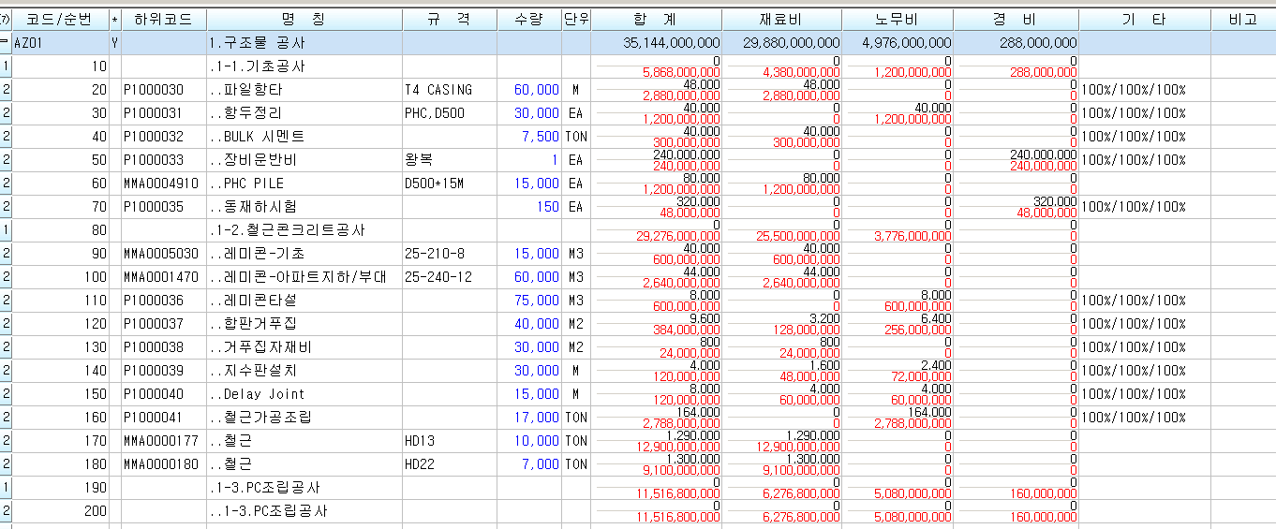

조달청 표준공사코드 변경 기능

변경

기존의 작성된 프로젝트의 일위대가 및 기초단가의 코드를 조달청의 표준공사코드로 변경해주는 기능 입니다. 이전 버전에서 코드를 변경하기 위해서 일일이 바꾸던 방식이 아닌 DB를 통해 명칭과 규격에 맞게 검색하여 변경할 수 있습니다.

메뉴 Path : 변경할 코드 Space Bar로 선택> (서브메뉴)코드변경> 조달청표준코드

1. 조달청 표준공사코드를 검색하기 위해서는 [표준공사코드0000.JDS]로 되어 있는 DB 파일이 있어야 합니다. 이 파일을 프로젝트 정보>조달청 표준 코드 DB 에 설정을 합니다.

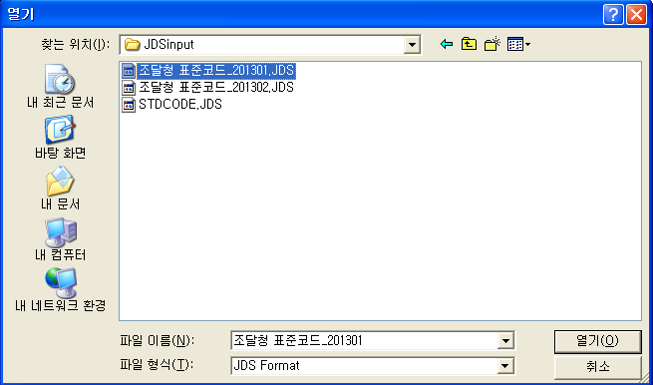
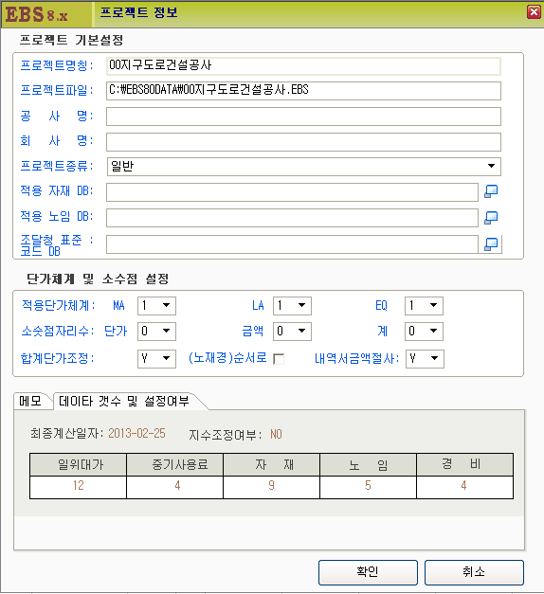

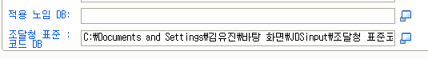

2. 변경할 코드를 Space Bar로 선택한 후 [서브메뉴]의 [코드 변경]을 선택합니다.
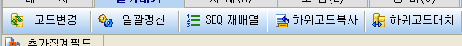
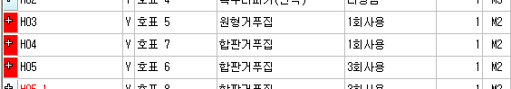

3. 변경할 기본코드> 조달청 표준코드로 한 후 [변경코드] 부분을 선택하면 [조달청 표준코드 검색]창이 나오면서 선택한 코드의 명칭(원형거푸집)과 규격(1회사용)으로 DB를 검색합니다. 검색화면에서 변경할 코드를 찾아 이동한 후 위에 반영을 선택합니다.

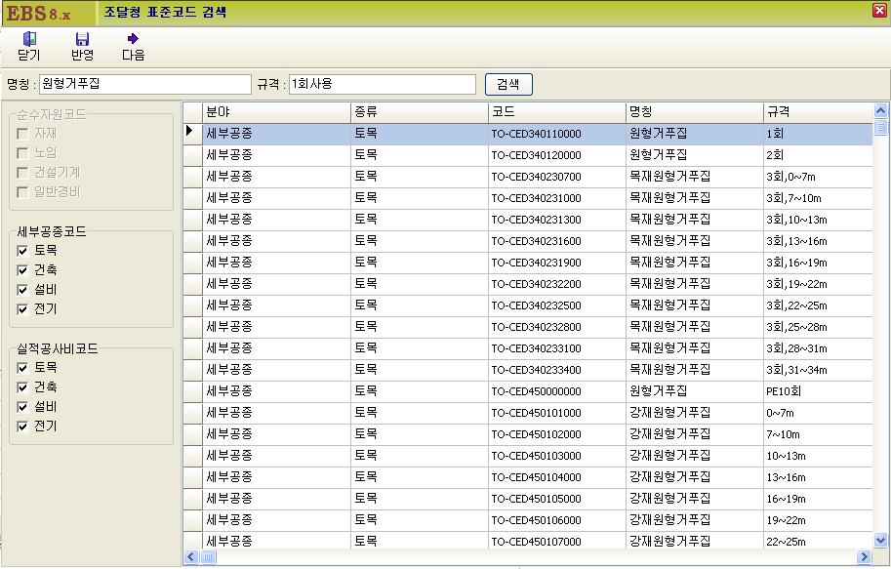
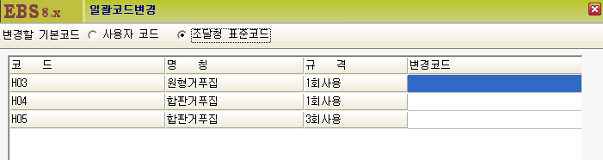

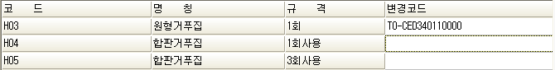

4. 선택한 코드가 반영이 되면 그 다음 코드의 명칭(합판거푸집)과 규격(1회사용)을 검색하여 새로운 검색창을 보여 줍니다. 이 중 변경할 코드가 없을 경우 [다음]을 누르면 그 다음 코드의 명칭(합판거푸집)과 규격(3회사용)을 검색합니다.
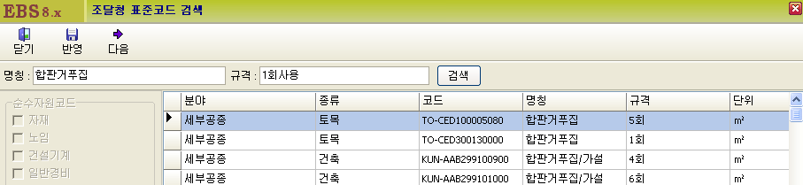

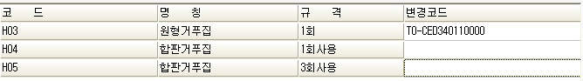
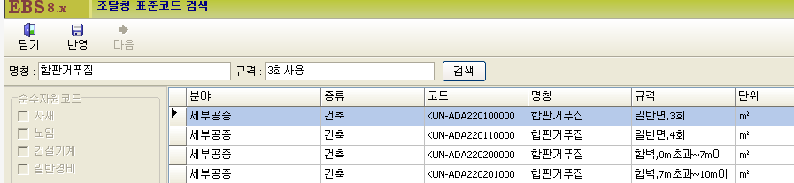

5. 원하는 코드로 변경이 되었으면 [확인]을 눌러 DB에서 사용하는 명칭과 규격으로 바꿔 줄 지 선택합니다. 예를 누르면 DB의 코드와 명칭 규격으로 바뀝니다.
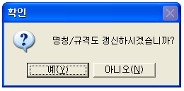
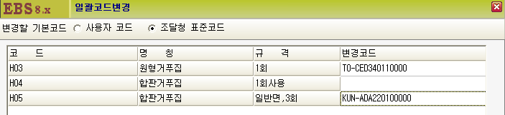

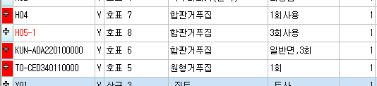

중기산출기초 저장 및 읽기 기능

변경

중기사용료의 환율 및 수량산정계수, 금액산정계수 등을 사용자가 입력한 설정을 저장하고 불러오는 기능입니다.

메뉴 Path : 작업 Sheet> 중기사용료> (서브메뉴)중기산출기초

- 중기산출기초의 경비, 노무비, 재료비의 원하는 계수 및 환율을 입력합니다. [저장/관리]를 선택합니다. 저장할 명칭을 입력합니다.
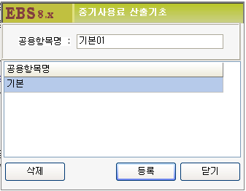
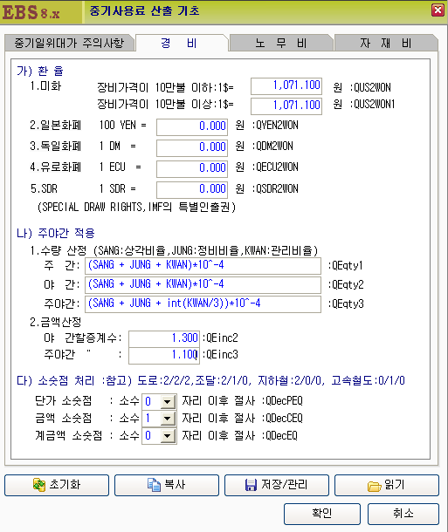
- 저장한 중기산출기초를 불러올 때는 [읽기]를 선택합니다.
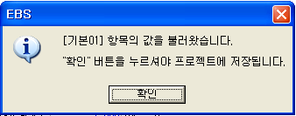
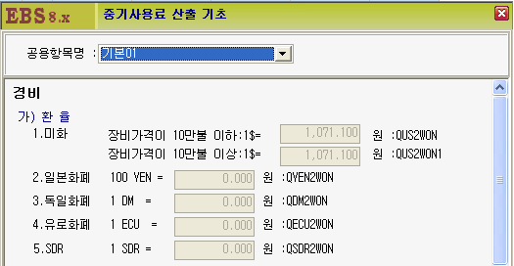

중기산출기초 내역 출력

변경

보고서에서 중기산출기초 가로로 출력시에 일위대가 하나씩 출력되던 방식에서 두 개씩 출력하는 방식으로 변경됐습니다.

메뉴 Path : 주메뉴 파일> 보고서> 중기> 중기산출내역> 일반

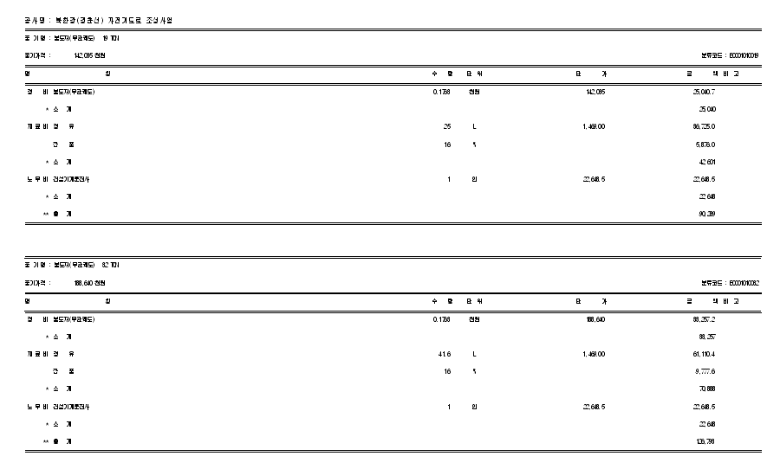

특수문자 Free Hand 사용자 저장

변경

특수기호의 Free Hand 영역에 자주 사용하는 문자나 기호를 저장할 수 있게 하였습니다.

메뉴 Path : 특수문자기호[Alt+Q, ※]> 특수 문자

특수문자 창(Alt+Q, ※)에서 사용자 추가를 선택합니다. 특수문자로 넣을 문자(예:계)를 입력합니다. Free Hand에 저장한 문자를 입력할 때는 아래 삽입하기를 선택합니다.

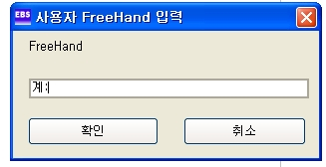
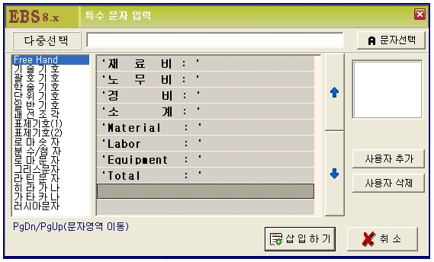

*참고
EBS-C 8.x버전에서 특수 문자의 Free Hand 영역에 재료비, 노무비, 경비, 소계의 영문명이 추가 되었습니다.

